附件1：

黄山市一般项目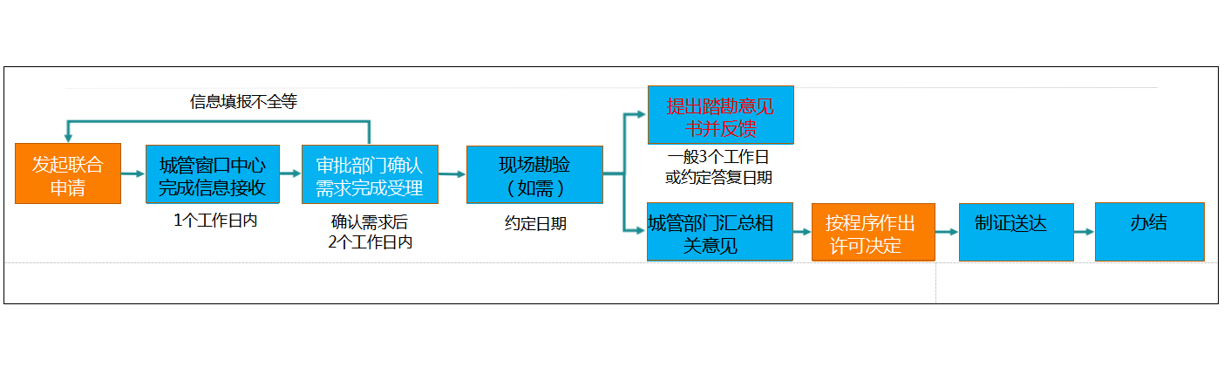占掘路、道路开口一件事

办理流程